**新 书 推 荐**

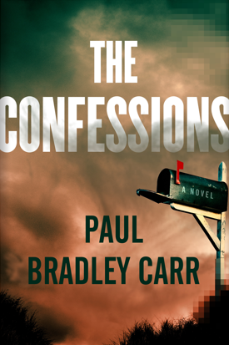**中文书名：《忏悔录》**

**英文书名：THE CONFESSIONS**

**作 者：Paul Bradley Carr**

**出 版 社：Atria**

**代理公司：RML/ANA/Winney**

**页 数：327页**

**出版时间：2025年7月**

**代理地区：中国大陆、台湾**

**审读资料：电子稿**

**类 型：惊悚悬疑**

**《纽约时报》评为“夏季最佳惊悚小说”之一，并被《纽约邮报》和Buzzfeed选为“必读之作”<https://www.nytimes.com/2025/07/16/books/review/new-summer-thrillers.html?unlocked_article_code=1.W08.qDtO.MyeLSyh4vtus&smid=em-share>**

**内容简介：**

**数以百万计的信件寄来。**

**谋杀案、婚外情、家庭秘密一一被揭露。**

**这是第一批忏悔者。**

**这是我们最后的机会**。

LLIAM是世界上最强大的超级计算机，专为用户做出最艰难的决定。在哪里工作，和谁结婚，甚至是谁该生谁该死，它都可以解答。但是，当LLIAM没有任何缘由突然断线时，世界便陷入了混乱，陷入了犹豫不决的瘫痪状态。股票暴跌，商店关门，飞机停在跑道上，人类不得不重新适应这个不确定的世界。

随后，第一批信件寄来……

在各大洲，各种语言的神秘信封邮寄而来，揭露了人们最黑暗的秘密和最令人震惊的罪行。信件都以“我们必须忏悔”开始，令人不寒而栗。

数百万人突然不得不面对自己曾犯下的过错。社会迅速瓦解。只有曾经的修女莫德·布鲁克斯（Maud Brookes）能够平息这场混乱，也是她曾经教会LLIAM人性的意义。首席执行官凯特兰·高斯（Kaitlan Goss）必须找到她。

但当莫德收到一封亲笔信，揭露了凯特兰不可饶恕的罪恶时，两个女人被迫陷入一场致命的欺骗游戏，整个世界岌岌可危。

**作者简介：**

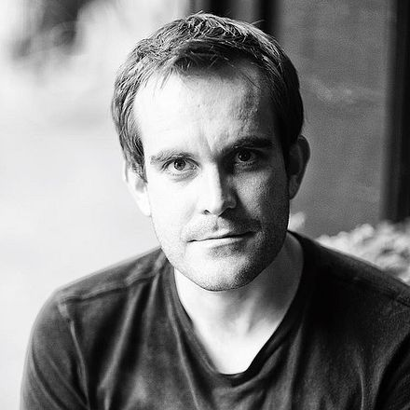

**保罗·布拉德利·卡尔（Paul Bradley Carr）**是一名记者和作家。他写过三本回忆录，讲述了他在硅谷及其周边地区的冒险经历。他自费出版了自己的首部作品《1414º》，该书获得了《出版者周刊》（Publishers Weekly）的星级评论，并由Goldmann在德国出版。

他曾是《卫报》的专栏作家、TechCrunch的高级编辑、PandoDaily的联合创始人，以及拉斯维加斯NSFWCORP的创始人兼主编。他的文章还刊登在《华尔街日报》（The Wall Street Journal）、《赫芬顿邮报》（HuffPost）、《国家地理》（National Geographic）等杂志上。他与家人住在棕榈泉（Palm Springs），是一家新成立的独立书店的共同所有人，该书店被评为“棕榈泉最佳书店”。欲了解更多信息，请访问PaulBradleyCarr.com。

**媒体评价;**

“保罗·布拉德利·卡尔（Paul Bradley Carr）已经看到了人工智能可怕的未来，而《忏悔录》则是对一种非常出人意料的噩梦场景的巨大娱乐性转折——一个关于背叛、内疚和救赎的令人惊讶的故事。”

——纽约时报畅销书作者克里斯·帕文（Chris Pavone），《里斯本的两个夜晚》（Two Nights in Lisbon）

“《忏悔录》绝对是一部精彩绝伦的小说，它利用我们对技术的恐惧，让你一页页翻到最后。这是一部符合现实趋势的、像炸弹般滴答作响的惊悚小说，人物形象令人难忘，心理曲折令人匪夷所思。读一读吧。你不会后悔的！”

——《完美圈套》的畅销书作者萨拉·平伯勒（Sarah Pinborough）

“卡尔将复杂技术变得易于理解、企业政治显得可信，以及高风险叙事引人入胜的才能，使《忏悔录》成为一部顶尖的科技惊悚小说，让人联想到迈克尔·克莱顿和汤姆·克兰西的最佳作品。”

——《洛杉矶时报》

“自迈克尔·克莱顿以《球体》和《侏罗纪公园》等以科学为驱动的小说娱乐并震撼读者以来，再也没有出现过如此令人惊叹的精彩作品。”

——《图书馆期刊》 （星级评论）

“卡尔以令人愉悦的叛逆态度和满载惊喜的叙事，巧妙地将末日预言的设定植根于人性化的戏剧冲突中。布雷克·克鲁奇的粉丝们一定会爱不释手。”

——《出版人周刊》

**感谢您的阅读！**

**请将反馈信息发至：版权负责人**

**Email**：[**Rights@nurnberg.com.cn**](mailto:Rights@nurnberg.com.cn)

安德鲁·纳伯格联合国际有限公司北京代表处

北京市海淀区中关村大街甲59号中国人民大学文化大厦1705室, 邮编：100872

电话：010-82504106, 传真：010-82504200

公司网址：[http://www.nurnberg.com.cn](http://www.nurnberg.com.cn/)

书目下载：<http://www.nurnberg.com.cn/booklist_zh/list.aspx>

书讯浏览：<http://www.nurnberg.com.cn/book/book.aspx>

视频推荐：<http://www.nurnberg.com.cn/video/video.aspx>

豆瓣小站：<http://site.douban.com/110577/>

新浪微博：[安德鲁纳伯格公司的微博_微博 (weibo.com)](https://weibo.com/1877653117/profile?topnav=1&wvr=6)

微信订阅号：ANABJ2002

